Муниципальное бюджетное общеобразовательное учреждение

Красноватрасская средняя школа.

Спасского района, Нижегородской области

Номинация:
«Ботаника и экология растений»

Исследование влияния стимуляторов роста на прорастание семян

Работу выполнила:
Ученица 6 класса Кондина А.
Руководитель:
учитель химии и биологии
Клочкова Н.А.
E-mail klochckovanatalia@yandex.ru

2022 г.

Оглавление

Введение 3
Теоретическая часть. 4
Практическая часть. 7
Общий вывод: 9
Приложение 1 10
Приложение 2 11
Приложение 3 12
Приложение 4 13
Список электронных источников. 15

Введение
На одном из классных часов классный руководитель знакомил нас с различными профессиями, которые будут востребованы на рынке труда. Поскольку я живу в сельской местности, то меня заинтересовала профессия Сити-фермер и я решила узнать, что же такое сити-фермерство. Если попытаться перевести что такое сити-фермерство, то можно сказать, что это городское земледелие. Земледелие в городе? Как это? Для того, чтобы обеспечить быстро растущее городское население свежими овощами, ягодами и зеленью не обязательно их привозить издалека, можно использовать небольшие помещения, специально их оборудовать и выращивать там, например, лук или зелень. Значит, если зимой у себя на подоконнике я выращиваю лук на перо, то я- сити-фермер. Какие же культуры (кроме лука на зелень) можно вырастить на подоконнике? Что нужно сделать чтобы все семена проросли и дали дружные всходы? А чтобы на всё ответить я решила немного поэкспериментировать.
Актуальность работы: зелень, которую мы используем в пищу содержит большое количество витаминов и микроэлементов, необходимых нашему организму, в зимний период это особенно важно, выращивание зелени в домашних условиях поможет и организму и сэкономит семейный бюджет.

Гипотеза: действительно ли возможно вырастить зелень у себя на подоконнике и как быстро она растет.

Цель работы: вырастить зелень в домашних условиях с использованием различных веществ для быстрого роста и развития растений.

Задачи:
- Из различных источников выяснить какую зелень лучше всего выращивать в домашних условиях;
- Какие препараты можно использовать, для быстрого и дружного прорастания семян;
- Выполнить практическую часть;
- Сделать выводы и заключение.

Объект исследования: культуры салата, шпинат, редис.

Предмет исследования: влияние стимуляторов роста на всхожесть и прорастание этих культур.

Метод работы: поисково-исследовательский, эмпирический (наблюдения, обработка статистических данных, сравнение), экспериментальный
Исследование проводилось в январе-марте 2022 года.
Теоретическая часть.
Обоснование выбора
Какие культуры взять для выращивания на подоконнике? С этим вопросом я решила обратиться к своей маме, ведь лучше специалиста в огородном деле не найти. Она посоветовала взять такие культуры как салатную зелень, шпинат и редис, так как это самые первые культуры, которые высеваются рано весной на грядки под пленку для получения первой зелени.
Из интернет-источников я выяснила, что эти культуры, во-первых, быстро растут и дают дружные всходы, во-вторых, они богаты различными витаминами и минералами. Для посева я приобрели семена листового салата «Пикант», шпинат «Жирнолистный» и редис «Чемпион».
- Листовой салат.
Представленный овощ является одним из десяти самых полезных растительных продуктов, обладающих высоким содержанием полезных витаминов и минералов. Он безусловный лидер по содержанию кальция и занимает вторую позицию по составу минералов, уступая только шпинату. Кроме этого, листовой салат превосходит остальные продукты по концентрации витамина К, который способствует улучшению свертывания крови. Такое свойство позволяет избежать как кровоточивости десен, так и выхода крови носом. Плюс ко всему в салате содержится изрядное количество фолиевой кислоты, обеспечивающей нормальную работу кровеносной системы и укрепляющей иммунитет. Наконец, стоит отметить, что овощ относится к диетической группе продуктов, которые отличаются низкой калорийностью и способствуют улучшению пищеварения.
- Шпинат принадлежит к числу овощей, самых богатых питательными веществами. Он содержит железо, кальций, магний, витамины A, C и E. Свежий (не варёный) шпинат особенно богат антиоксидантами. Это один из основных пищевых источников фолиевой кислоты — витамина B9, который был впервые выделен учёными именно из листьев шпината. Шпинат достаточно богат железом и кальцием, однако усваиванию этих микроэлементов организмом в теории мешают фитиновая кислота и особенно оксалаты, которых в листьях шпината больше, чем в каких бы то ни было иных овощах.
- Одно из главных преимуществ редиса для здоровья – содержание различных фенольных соединений. Они обеспечивают антиоксидантную защиту организма и усиливают действие витамина С, уменьшают хрупкость капилляров, поддерживают нормальное функционирование сердечно-сосудистой и пищеварительной систем.

2 Стимуляторы роста растений.
Для того, чтобы семена хорошо проросли и развивались необходимо создать определенные условия, чтобы было тепло, светло и влажно. В зимний период, да еще в домашних условиях этого добиться довольно-таки сложно, особенно освещенности. Мы выяснили, что есть такие вещества, которые помогают растению – это стимуляторы роста.
Стимуляторы роста — это группа органических веществ, которые оказывают влияние на рост и развитие растений. Они повышают устойчивость растений к стрессам, разным болезням, а также воздействию неблагоприятных факторов. Стимуляторы роста благоприятно воздействуют на растение, ускоряют наступление цветения, омолаживают старые культуры, улучшают качество плодов. Многие регуляторы роста относятся к фитогормонам — веществам, которые вырабатываются растениями и регулируют их рост и развитие. Значит такие вещества может вырабатывает само растение и еще их можно приобрести на рынке и использовать для получения определенного результата. Оказывается, используя различные стимуляторы роста, можно получить совершенно разные результаты. Все это из-за того, что они по-разному влияют на растение в разные этапы его развития.
Действие различных стимуляторов мы решили проверить на наших культурах, с этой целью мы приобрели такие стимуляторы, как «Энерген», «Янтарная кислота», «Циркон» и сок растения Алое. Из интернет-источников мы выяснили, как и на что действуют эти стимуляторы.

Энерген
В основе данного стимулятора — бурый уголь, усиленный солями кремниевой и гуминовой кислот и макроэлементами. Он натурален и не имеет противопоказаний. «Энерген» влияет на растения следующим образом: ускоряет прорастание семян, повышает урожайность, снижает содержание нитратов в плодах и в целом повышает качество урожая.

Янтарная кислота
Янтарная кислота — натуральный, совершенно безопасный в применении стимулятор роста, именно поэтому она заслужила признание среди цветоводов. Основные ее действия: регулирующее воздействие на рост; улучшение свойств почвы; повышение сопротивляемости отрицательным воздействиям среды; защита от бактерий и грибков; разрушение токсинов, но это еще не все ее свойства. Также эта кислота помогает растению быстрее усваивать минеральные вещества из удобрений.

Циркон
«Циркон» представляет из себя смесь гидроксикоричных кислот. Он регулирует рост растений, образование корней, ускоряет цветение, защищает растение от болезней. Обработка семян «Цирконом» ускоряет их прорастание. У взрослых растений он стимулирует цветение и плодообразование, увеличивает урожайность на 35-60%, повышает качество плодов. Данный стимулятор защищает растения от поражения грибковыми инфекциями, а также другими болезнями.
Алоэ
Сок Алоэ обладает отличными бактерицидными свойствами, которые помогают активизировать жизненные силы растений. Вытяжка из листьев этого популярного цветка имеет очень богатую химическую структуру, где 10% — это смолистые вещества. Кроме этого, сок алоэ содержит различные органические кислоты: янтарную и яблочную, коричную и лимонную, изолимонную и п-кумаровую, а также эфиры, фенолы, хризофановую кислоту, антроны, алантоин, эмолин, эмодин, фитоцинды. В листьях и стеблях алоэ присутствуют антиоксиданты (витамины группы В, витамины Е и С, бета-каротин), микроэлементы, макроэлементы, ароматические и дикарбоновые кислоты и иные биологически активные вещества.

Практическая часть.
Для изучения влияния стимуляторов роста на скорость прорастания семян я взяла такие вещества: «Циркон», «Янтарная кислота» и сок растения «Алоэ» (который я выдержала семь дней в холодильнике) и семена растений- листовой салат, шпинат и редис.
2.1 Опыт №1 Определение энергии прорастания семян.
Оборудование: Блюдца, стерильный бинт, раствор стимулятора роста Циркона.
Ход опыта:
Для определения всхожести я отсчитала вручную по 100 семян каждой культуры. Для проращивания семян в качестве ложа использовала чистый стерильный бинт. Перед проращиванием я увлажнила бинт раствором стимулятора роста Циркона (приготовила его согласно инструкции), лишнюю жидкость я удалила. Затем произвела раскладку семян (приложение 1-3). Свои наблюдения оформила в виде дневника наблюдений (таблица 1).
Энергия прорастания, характеризующий дружность прорастания семян. Она показывает процент проросших семян в короткие сроки.
Всхожесть – способность семян образовывать нормально развитые проростки за определенный срок проращивания культуры.
Энергию прорастания рассчитываем по формуле.
Х=n/100
n- количество проросших семян

Дневник наблюдений. таблица 1
Культура  День | Редис | Салат | Шпинат
 | Количество проросших семян
05.01.2022 | 0 | 0 | 0
06.01.2022 | 77 | 31 | 2
07.о1.2022 | 14 | 50 | 50
08.01.2022 | 0 | 9 | 21
итого | 91% | 90% | 73%

Вывод:
- В течении трех дней я наблюдала за прорастанием семян. Все семена в растворе Циркона проросли дружно и быстро.
Энергия прорастания: редиса -91%, салата- 90%, шпината -73%.
- Пересаженные в грунт семена с 09.01.2022 г. по 15.01.2022 г. дали дружные всходы. Всхожесть семян соответствует энергии прорастания (приложение 3).
Рекомендации:
- Для получения дружных всходов рекомендую использовать раствор стимулятора роста Циркон.
- Для выращивания растений на зелень в домашних условиях рекомендую культуры редиса и листового салата, процент всхожести самый высокий.
2.2 Опыт №2 Сравнение влияния различных стимуляторов роста на прорастание семян редиса.
Оборудование: Стимуляторы роста «Циркон», «Янтарная кислота», сок Алоэ, семена редиса.
Ход опыта:
Перед тем как приступить к опыту лист растения Алоэ выдержала в холодильнике пять дней, это стимулировало работу ростовых веществ самого растения.
- В блюдца поместила стерильный бинт, смочила приготовленными согласно инструкции растворами стимуляторов роста и уложила по 20 шт. семян редиса (Приложение 4)
- Свои наблюдения записала в дневник наблюдений (таблица 2)
Дневник наблюдений таблица 2.
 | Циркон | Янтарная кислота | Сок Алоэ | Вода
 | Количество проросших семян редиса шт.
05.01.2022 | 0 | 0 | 0 | 0
06.01.2022. | 12 | 8 | 8 | 0
07.01.2022 | 15 | 10 | 10 | 5

Вывод:
- Из выбранных образцов лучший результат наблюдается у Циркона (рис. 10), проросли на второй день 12 шт семян редиса, неплохой результат у Янтарной кислоты и сока Алоэ (рис. 11 и 12), в воде семена проросли только на третий день.
- Хорошее влияние Циркон оказывает и на развитие корневой системы редиса (рис 14).
Рекомендации:
- Получение хороших и дружных всходов — это залог будущего урожая. Используя для прорастания семян такой стимулятор роста, как Циркон, мы получим у себя на подоконнике хороший урожай не только редиса, но и другой зелени.

Общий вывод:
- Цели и задачи, поставленные перед началом работы были достигнуты.
- Гипотеза, которую я выдвинула была доказана.
- Вырастить зимой зелень в домашних условиях можно ;
- Для получения быстрых и дружных всходов необходимо использовать стимуляторы роста растений;
- Различные стимуляторы роста по-разному влияют на скорость прорастания и развития растения;
- Используя знания и опыт, полученные при выполнении данной работы, я могу вырастить микро зелень не только для себя, но, например, и для своей школьной столовой.
- Выполняя данную работу, я не только теоретически, но и на практике познакомилась с такой профессией, как сити-фермер.

Заключение:

Наличие сити-фермерства в городе будет одной из черт прогрессивного города, и показателем его экологичности. А главное, продукция сити-фермеров всегда будет свежая, и хорошего качества. Для быстрого выращивания зелени на небольших площадях, нужны специальные условия, я рассмотрела только одно, влияние стимуляторов роста на прорастание семян.

Приложение 1

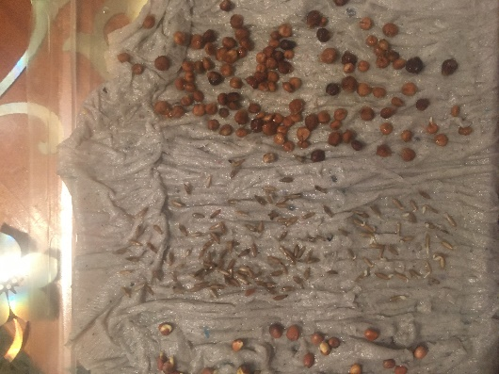
Рисунок 1 дата 05.01.2022 г.

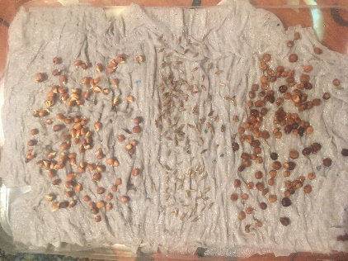
Рисунок 2 дата 06.01.2022 г.

Приложение 2

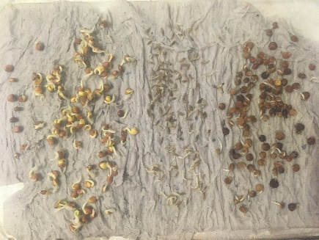
Рисунок 3 дата 07.01.2022 г.

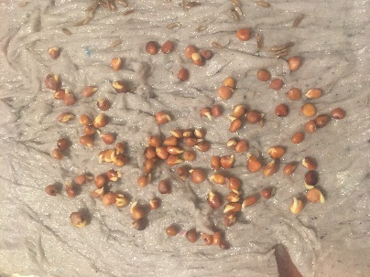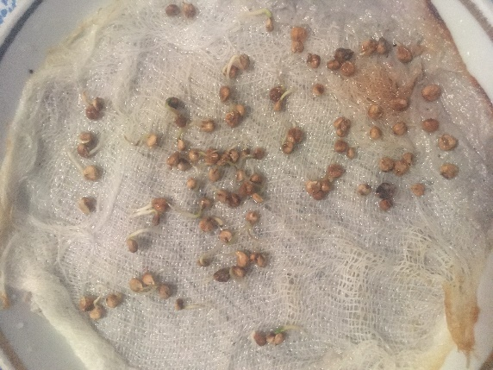
Рисунок 4 дата 06.01.2022 г. Рисунок 5 дата 06.01.2022 г

Приложение 3

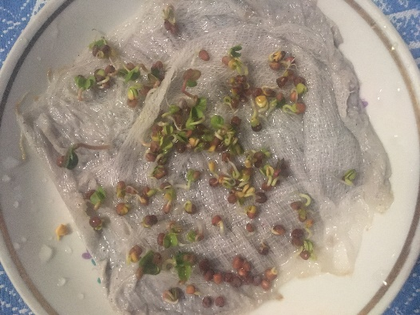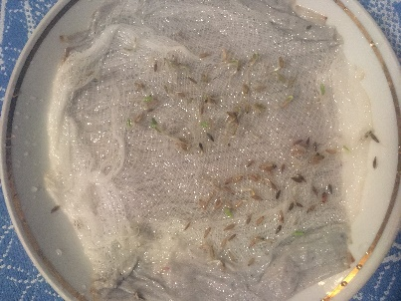
Рисунок 6 дата 08.01.2022 г. Рисунок 7 дата 08.01.2022 г.

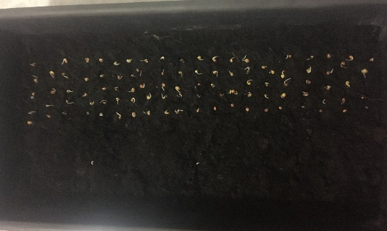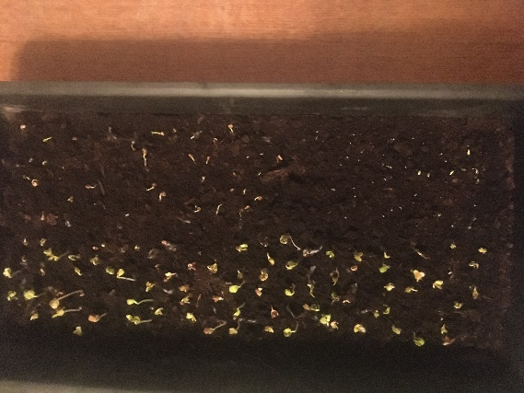
Рисунок 8 дата 07.01.202 г. Рисунок 9 дата 08.01.2022 г.
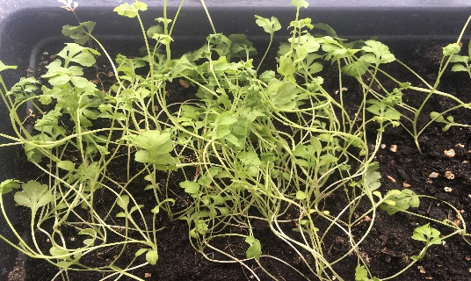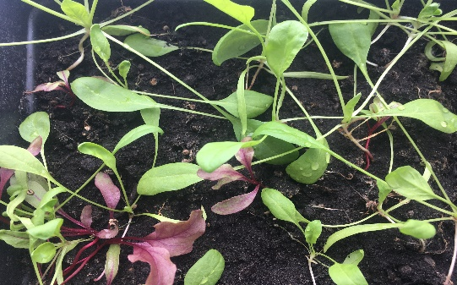
18.02.2022 18.02.2022

Приложение 4
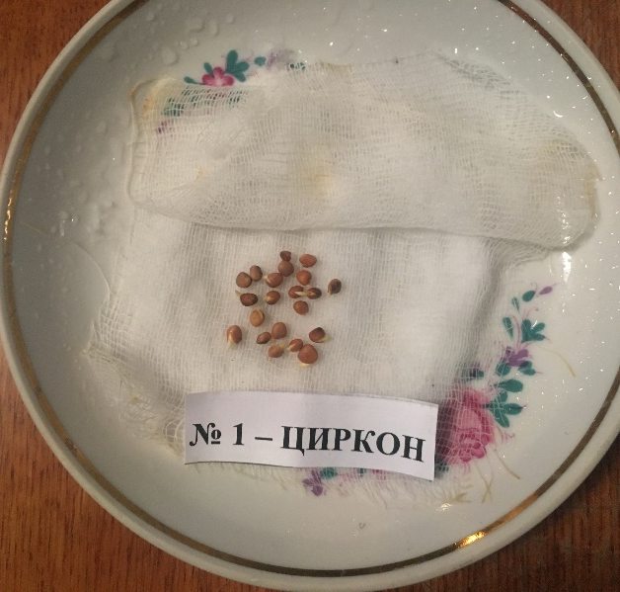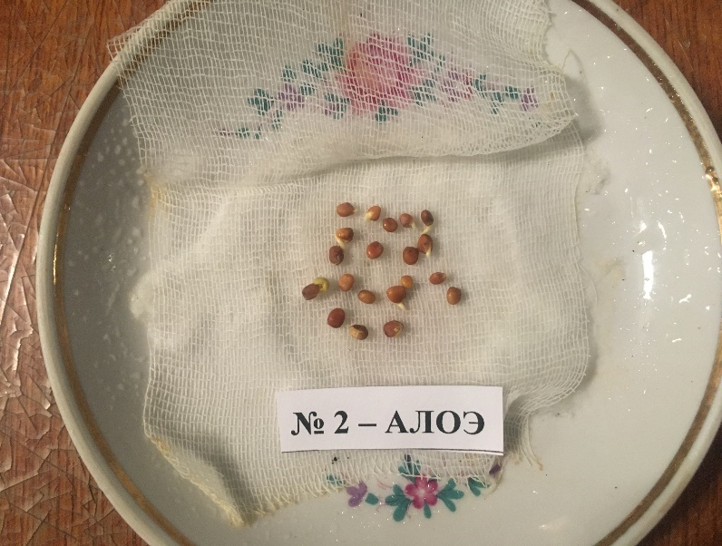

Рисунок 10 Рисунок 11

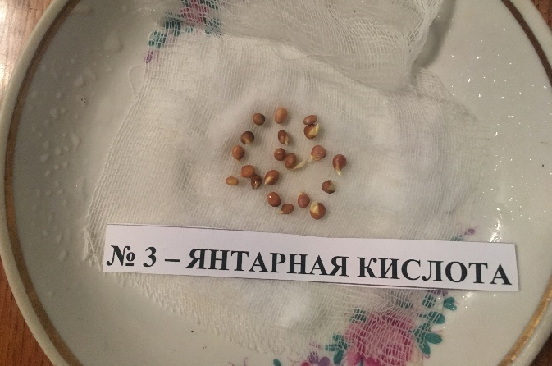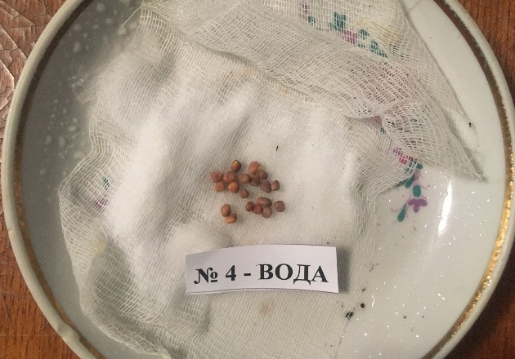
Рисунок 12 Рисунок13

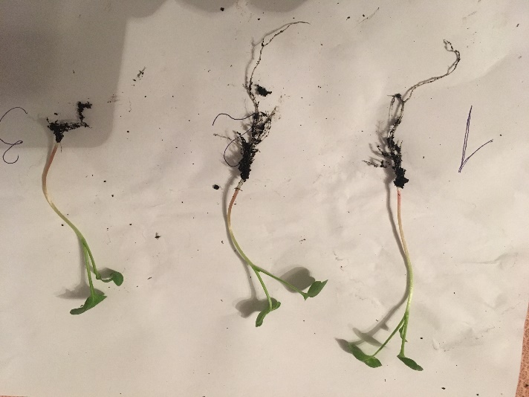
Рисунок 14
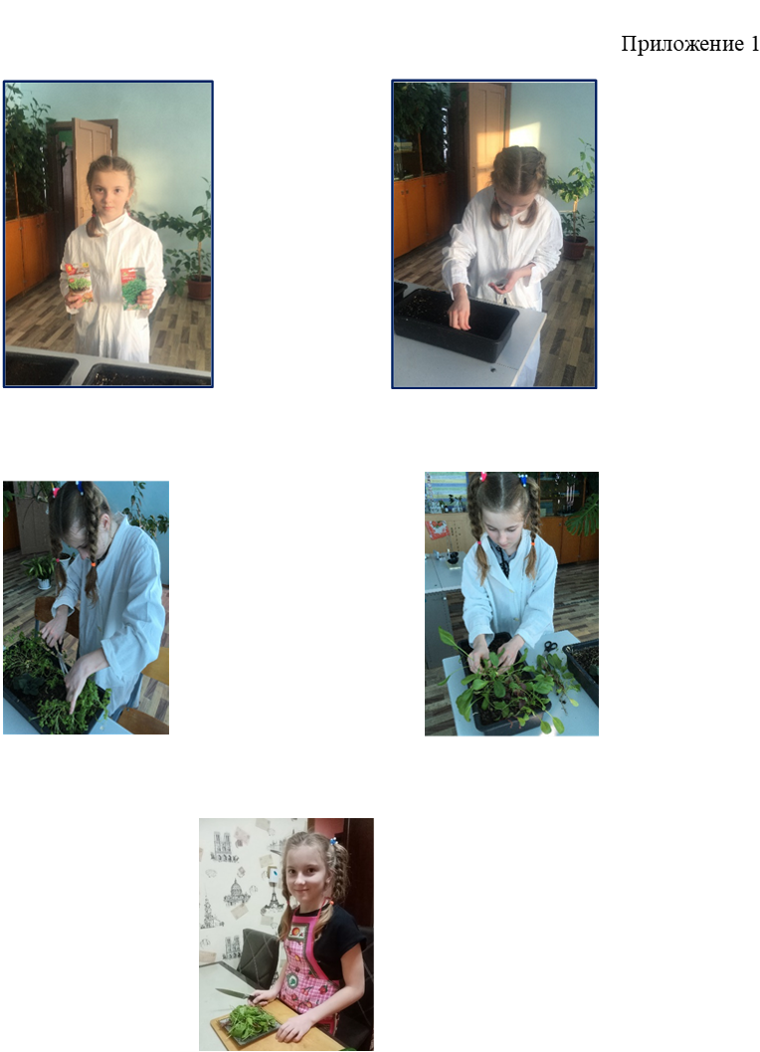

Список электронных источников.
- agrarnyisector.ru›.vskhozhesti-semyan.html
- studopedia.net›.79684.vshozhesti.prorastaniya.html
- agrostory.com›info.stimulyatory-rosta-rasteniy-v.
- udobryashkin.ru›rasteniya/stimulyatory-rosta

